1, Mostrar Números Pares

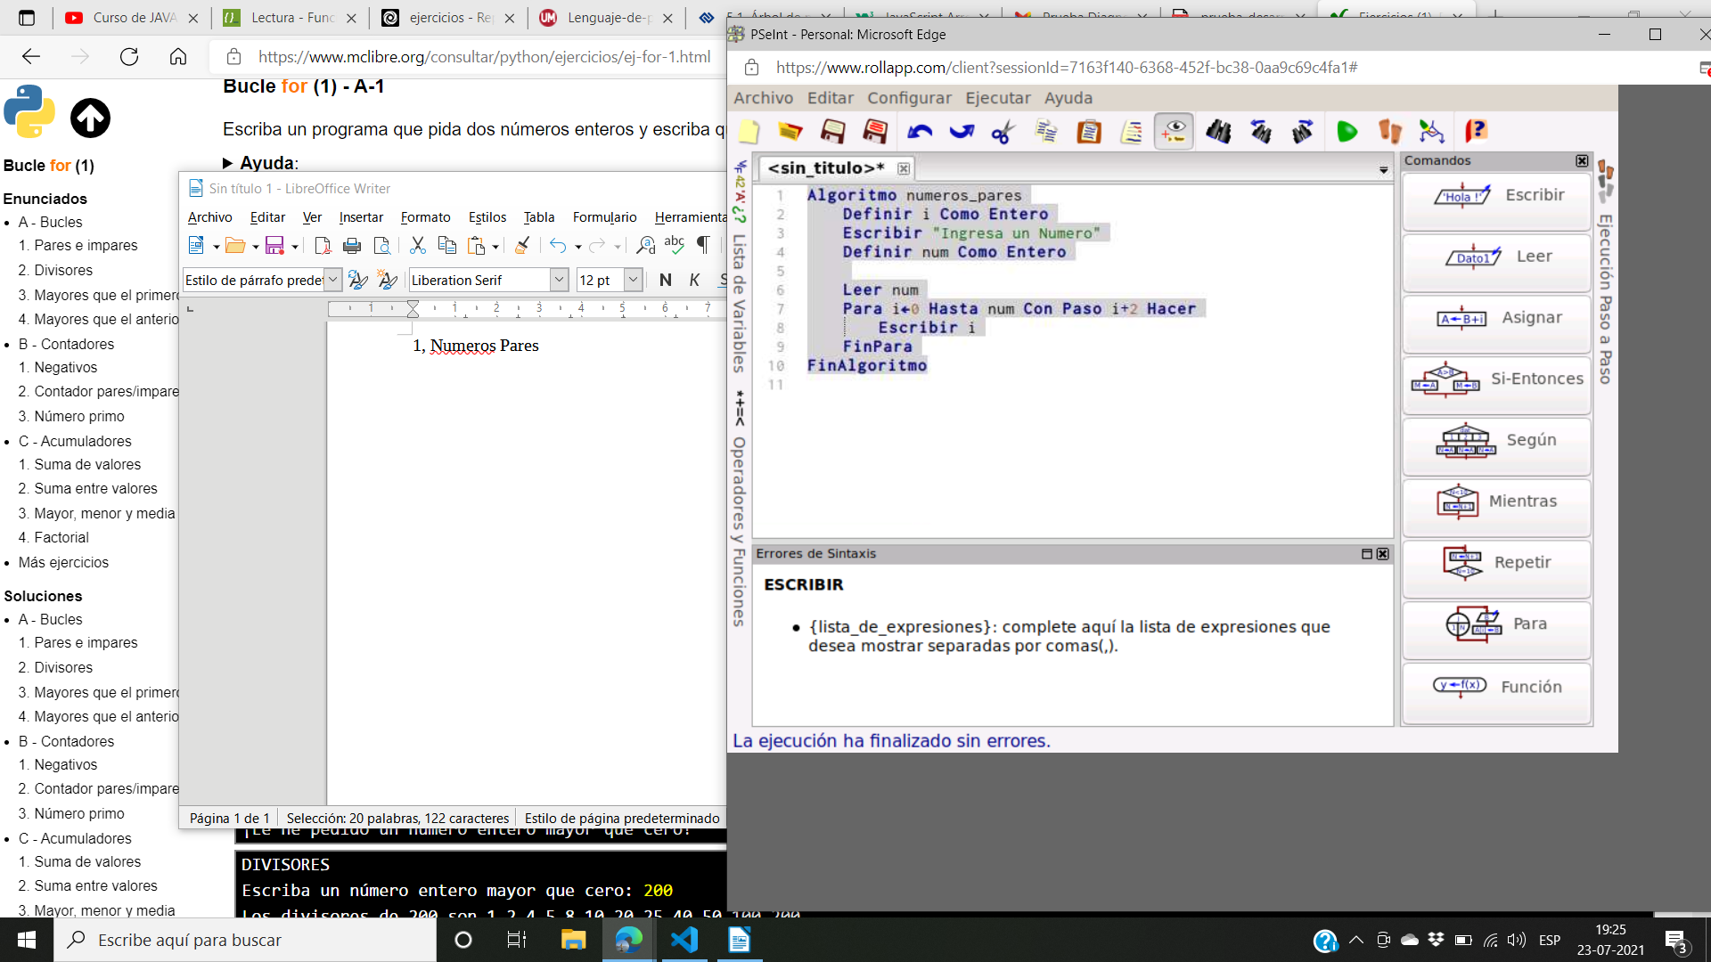
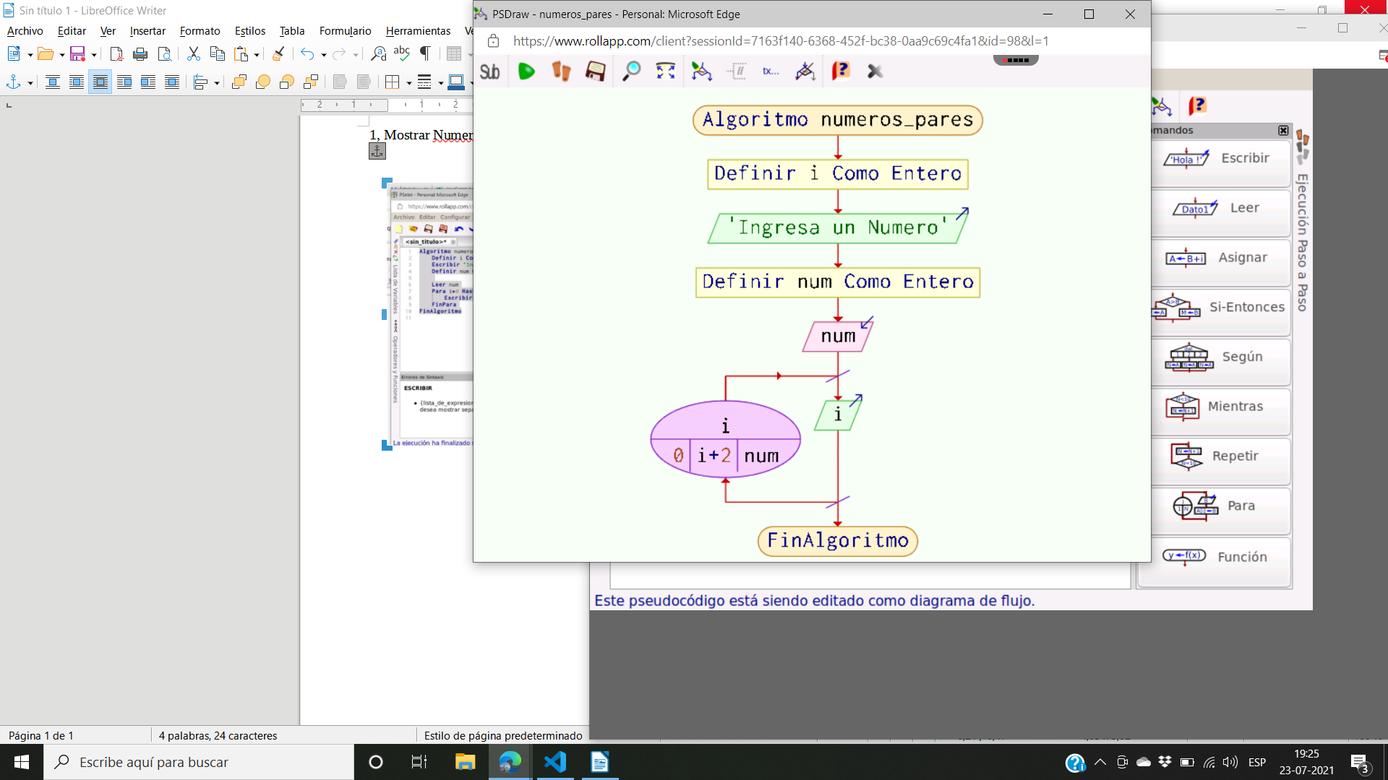

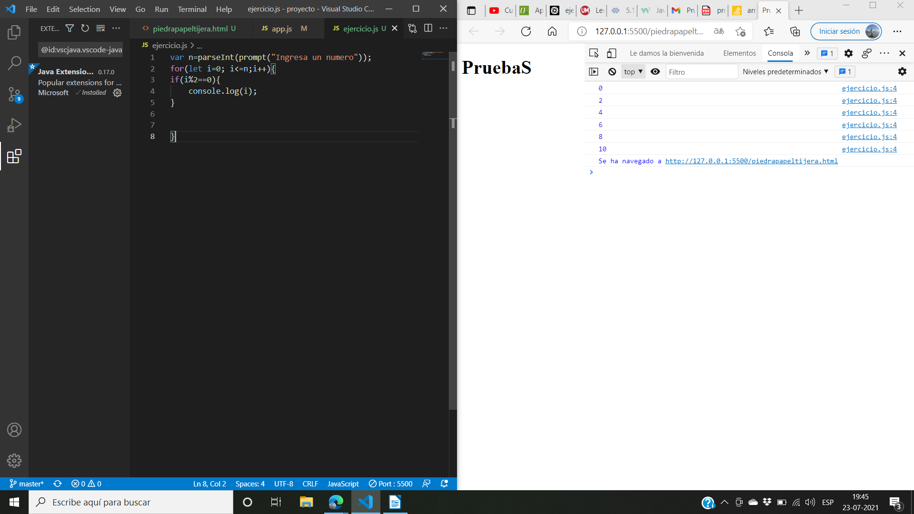

este ejercicio esta hecho en javascript, y un documento HTML.
Se pide al usuario ingresar un numero, en el ciclo for (desde 0 hasta el valor ingresado )se pasan los parametros.
Y se hace la operación mod %, que entrega el resto de la division, si es igual a cero es par.
Se muestra por pantalla.

2, ahora sin el cero,
modifico al ciclo for comenzando el ciclo desde 1.

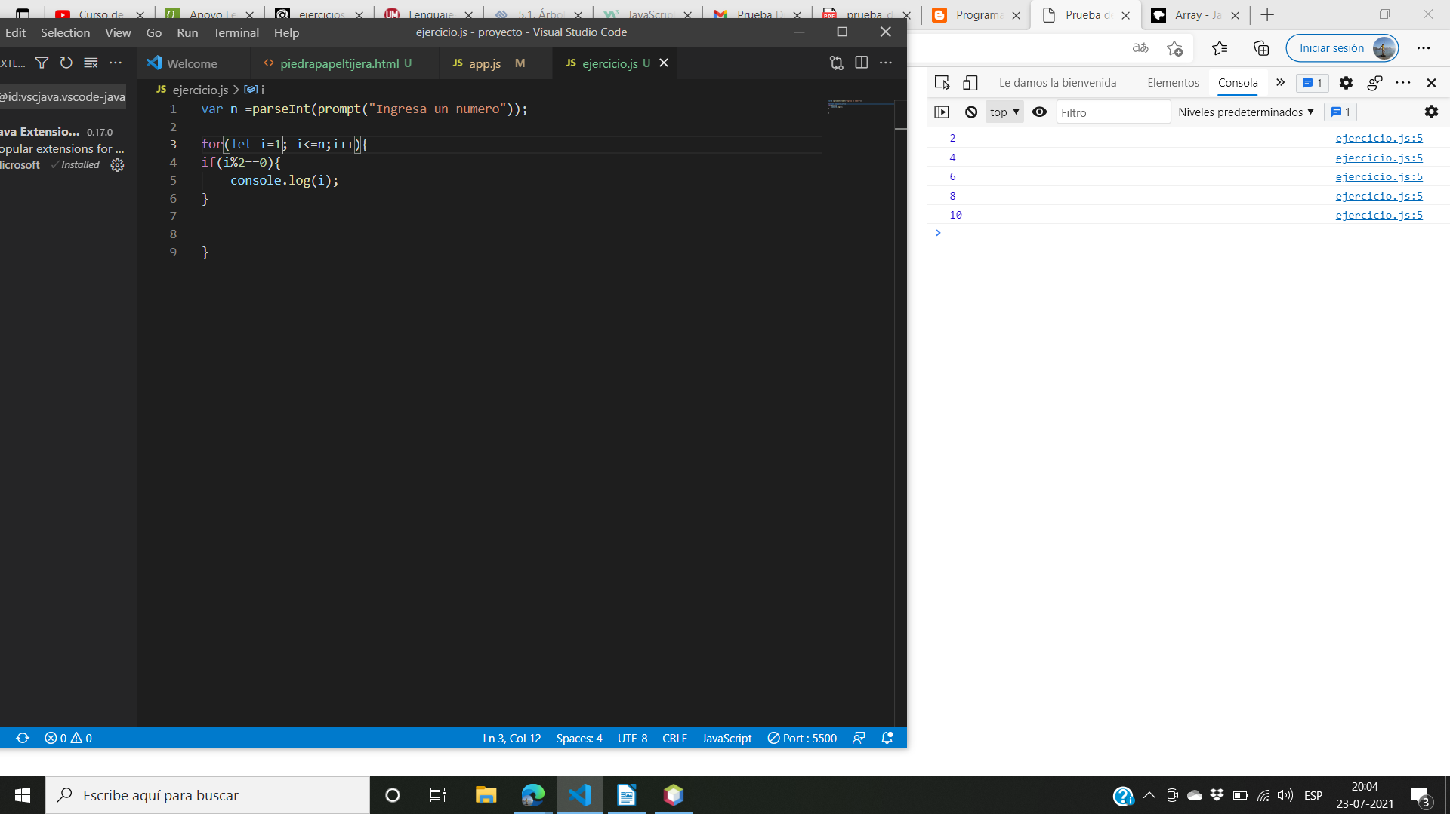

3, la suma de los numero impares

declaramos una variable entero, se le pide al usuario que ingrese un numero .
Se comienza el ciclo for desde 0, hasta el numero ingresado por el usuario incrementando en 1+.
si el numero es mod 2 distinto que cero , es un numero impar.
Entonces la carible suma empieza a sumar desde o mas el numero impar. Asi hasta llegar al final del ciclo, se muestra el resultado suma.

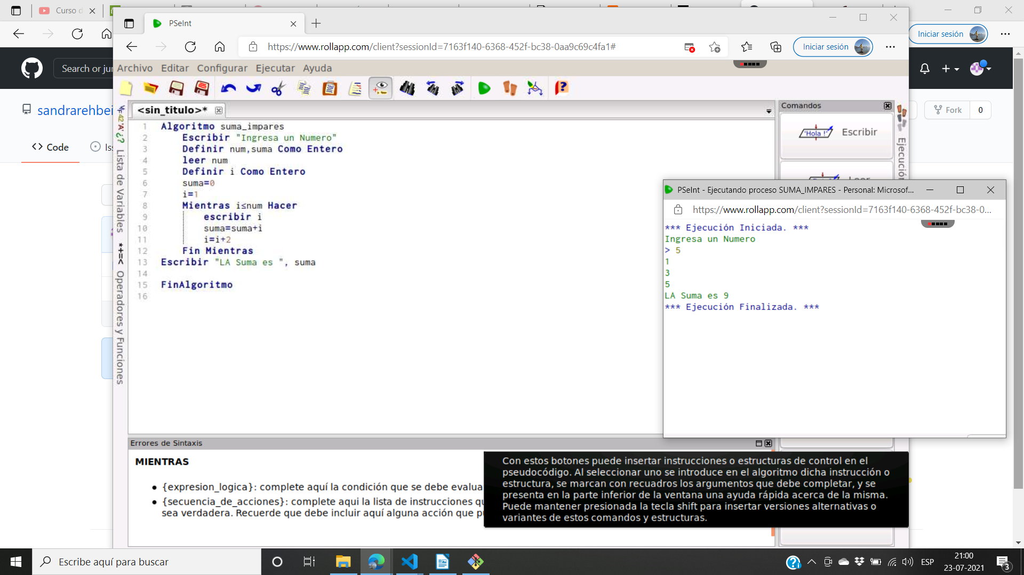
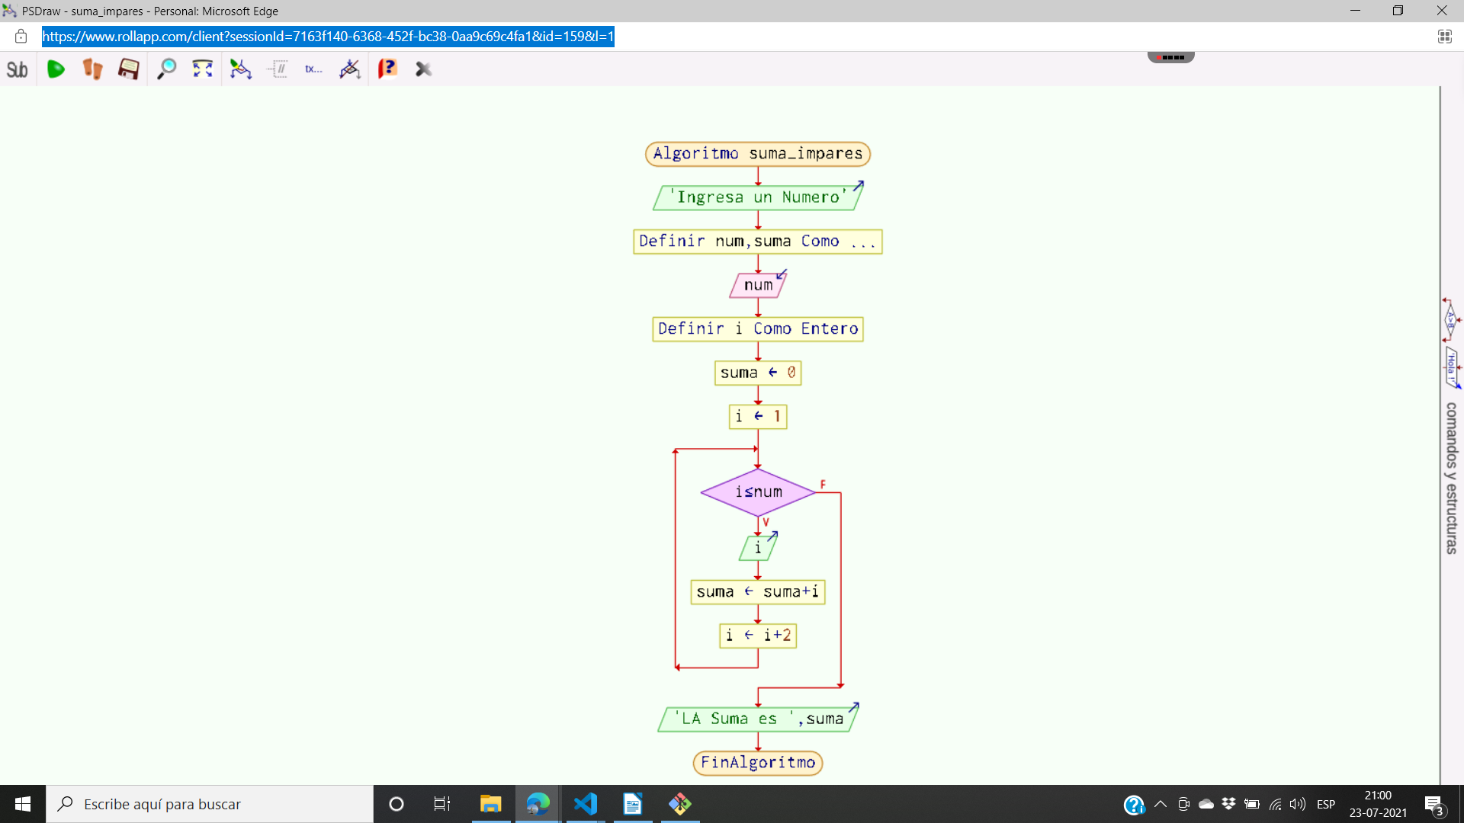
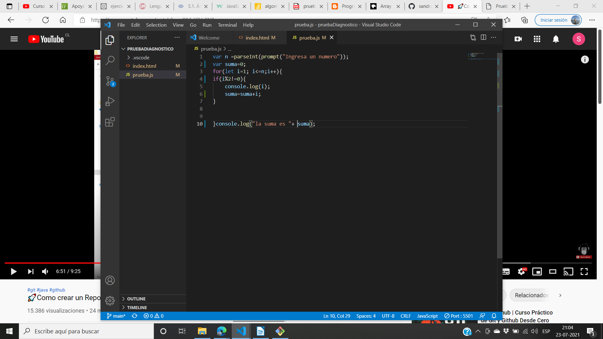

3, el usuario ingresa dos numeros una es el minimo y otro numero como maximo.
Se usan en el ciclo for desde minimo hasta maximo con incremento en 1,
y se suma los impares y se muestra la suma .
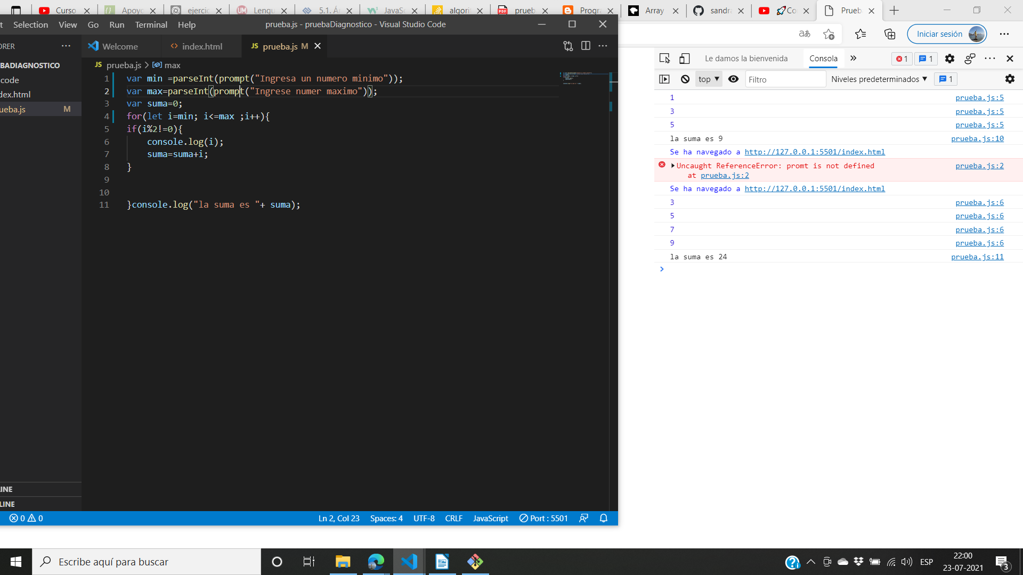

FIBONACCI
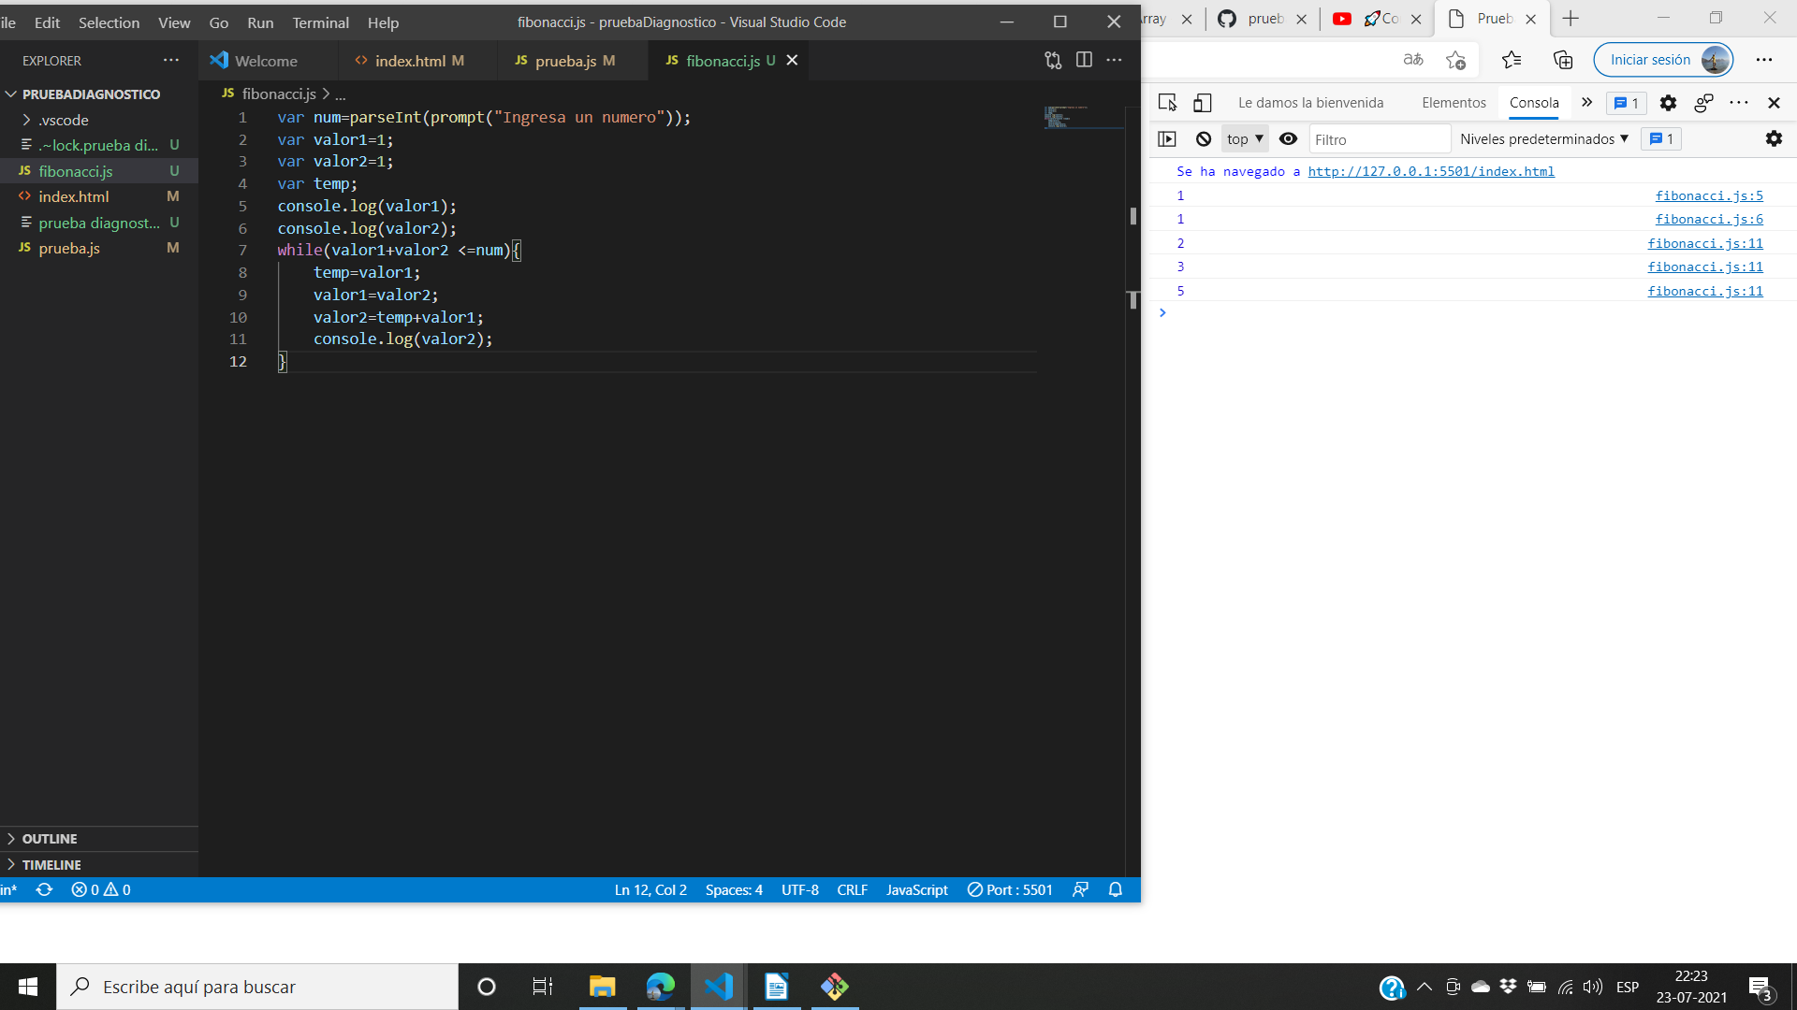
el usuario ingresa un numero, se declaran varias inicializadas en 1, para luego mostrar por pantalla su valor. La formula de fibonacci dice que se suma el valor1 para dar el resultado del valor 2 .

